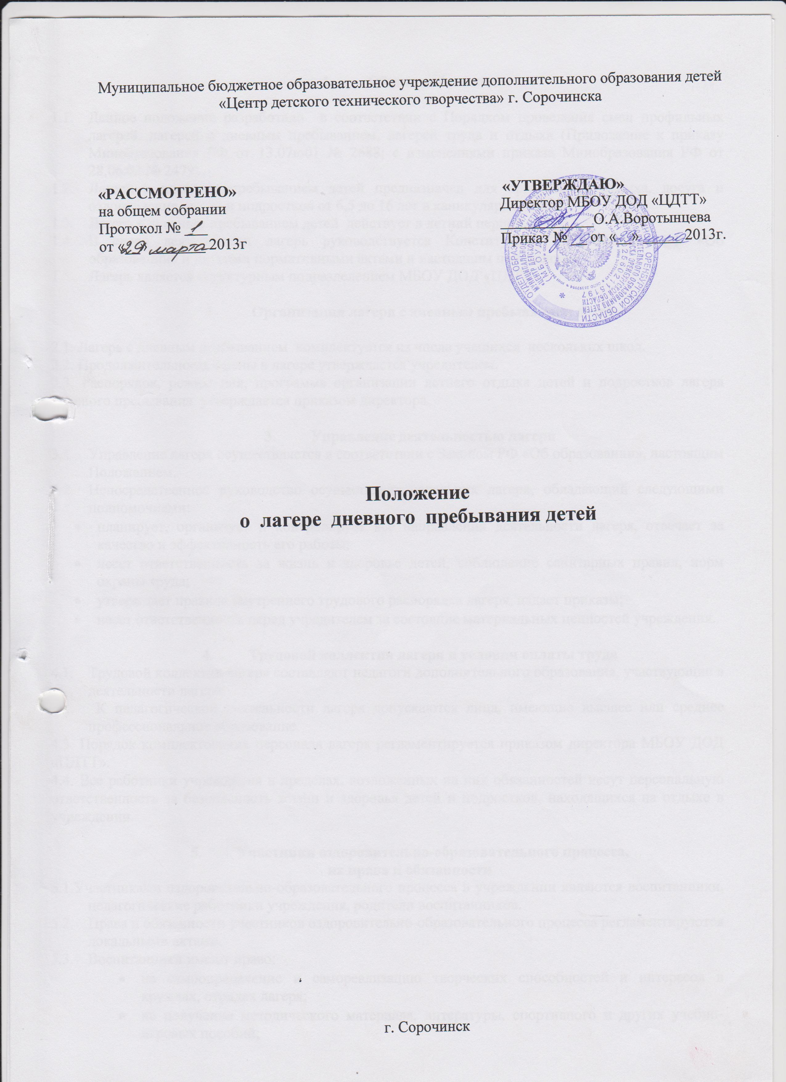

- Общие положения

  - Данное положение разработано в соответствии с Порядком проведения смен профильных лагерей, лагерей с дневным пребыванием, лагерей труда и отдыха (Приложение к приказу Минобразования РФ от 13.07ю01 № 2688; с изменениями приказа Минобразования РФ от 28.06.02 № 2479).
  - Лагерь с дневным пребыванием детей предназначен для организации отдыха, досуга и оздоровления детей и подростков от 6,5 до 16 лет в каникулярное время.
  - Лагерь с дневным пребыванием детей действует в летний период.
  - В своей деятельности лагерь руководствуется Конституцией РФ, Законом РФ «Об образовании» и другими нормативными актами и настоящим положением.
  - Лагерь является структурным подразделением МБОУ ДОД «ЦДТТ».

- Организация лагеря с дневным пребыванием детей

2.1. Лагерь с дневным пребыванием комплектуется из числа учащихся нескольких школ.
2.2. Продолжительность смены в лагере утверждается учредителем.
2.3. Распорядок, режим дня, программа организации летнего отдыха детей и подростков лагеря дневного пребывания утверждается приказом директора.

- Управление деятельностью лагеря
  - Управление лагеря осуществляется в соответствии с Законом РФ «Об образовании», настоящим Положением.
  - Непосредственное руководство осуществляет начальник лагеря, обладающий следующими полномочиями:
- планирует, организует и контролирует все направления деятельности лагеря, отвечает за качество и эффективность его работы;
- несет ответственность за жизнь и здоровье детей, соблюдение санитарных правил, норм охраны труда;
- утверждает правила внутреннего трудового распорядка лагеря, издает приказы;
- несет ответственность перед учредителем за состояние материальных ценностей учреждения.

- Трудовой коллектив лагеря и условия оплаты труда
  - Трудовой коллектив лагеря составляют педагоги дополнительного образования, участвующие в деятельности лагеря.
  - К педагогической деятельности лагеря допускаются лица, имеющие высшее или среднее профессиональное образование.
4.3. Порядок комплектования персонала лагеря регламентируется приказом директора МБОУ ДОД «ЦДТТ».
4.4. Все работники учреждения в пределах, возложенных на них обязанностей несут персональную ответственность за безопасность жизни и здоровья детей и подростков, находящихся на отдыхе в учреждении.

- Участники оздоровительно-образовательного процесса,
их права и обязанности
  - Участниками оздоровительно-образовательного процесса в учреждении являются воспитанники, педагогические работники учреждения, родители воспитанников.
  - Права и обязанности участников оздоровительно-образовательного процесса регламентируются локальными актами.
  - Воспитанники имеют право:
- на самоопределение и самореализацию творческих способностей и интересов в кружках, отрядах лагеря;
- на получение методического материала, литературы, спортивного и других учебно-игровых пособий;
- на внесение предложений по улучшению оздоровительно-образовательного процесса;
- на уважение их человеческого достоинства, свободного выражения собственных взглядов и убеждений;
- на полноту и свободу информации;
- на охрану жизни и здоровья;
- на удовлетворение физиологических потребностей (в питании, отдыхе и др.) в соответствии с возрастом и индивидуальными особенностями развития.
Воспитанники обязаны:
- строго соблюдать правила внутреннего трудового распорядка и не допускать нарушения дисциплины;
- выполнять правила лагеря и бережно относиться к имуществу учреждения;
- уважать достоинство воспитанников и работников лагеря.
  - Родители (лица их замещающие) имеют право:
- знакомиться с ходом и содержанием оздоровительно-образовательного процесса;
- защищать права и интересы ребенка;
- вносить предложения по улучшению работы с детьми.
  - Педагогические работники учреждения имеют право:
- вносить предложения по улучшению оздоровительно-образовательного процесса;
- свободно выбирать и использовать методики обучения, учебные пособия, материалы, методы оценки знания в соответствии с программой летнего отдыха;
- защищать свою профессиональную честь и достоинство.

- Организация экскурсий и походов в лагере
  - Маршруты экскурсии, прогулки, время пребывания в нем утверждается начальником лагеря.
  - К участию в походе, экскурсиях допускаются только здоровые дети, предварительно все участники должны пройти медосмотр.
  - В период подготовки и проведения экскурсии или похода педагоги и дети (подростки) должны строго соблюдать инструкции по технике безопасности, разработанные сотрудниками лагеря.
  - Отлучение детей за территорию лагеря производится только по разрешению воспитателей или начальника лагеря.

- Медицинское обслуживание
  - За лагерем закрепляется медсестра (фельдшер).
  - В лагерь принимаются дети со справкой участкового врача-педиатра о состоянии здоровья.
  - Весь персонал, работающий в лагере, должен получить отметку в медкнижке о знании санитарных правил.
  - В обязанности медработника входит:
- систематическое наблюдение;
- проведение медосмотра в начале и в конце каждой смены.

- Финансирование лагеря
  - Деятельность лагеря финансируется учредителем.

- Реорганизация и ликвидация
10.1. Реорганизация и ликвидация лагеря может осуществляться: по решению учредителей.

